CIM NEDİR

Üreticiler; rekabetçi uluslararası piyasalarda yeni müşteriler kazanmayı ve daha çok pazar payı elde edebilmek amacıyla kullandıkları teknolojileri hızla geliştirmeyi, üretimde kaliteyi artırmayı ve bunun yanında maliyeti ve teslim süresini de azaltmayı hedeflemektedirler.

1980’lerde endüstriyel otomasyon süreçlerinin geleneksel üretimde karşılaştığı sorunlara yanıt olarak; gelişmiş CAM sistemleri, CAPP, bilgisayar destekli kalite yönetim sistemi (CAQM), esnek üretim sistemi (FMS) ve CIM’in entegrasyon ihtiyacı zorunlu hale gelmiştir. Otomasyon adalarını entegre etmek için, Amerika Birleşik Devletleri Hava Kuvvetleri 1983 yılında entegre bilgisayar destekli imalat (ICAM) programını başlatmıştır [10]. 1997 yılında, küresel piyasa ve çevre koşullarını karşılamak için sanal bir CIM ihtiyacını karşılayacak şekilde, Güney Avustralya Üniversitesi İleri İmalat Araştırma Merkezi (CAMR) yazarları tarafından yeni bir CIM geliştirilmiştir [9]. Günümüzde endüstrinin birçok alanında sanal işletmelerin sayısı sürekli artmaktadır [11]. Örneğin Siemens Otomasyon ve Sürücüler grubu, PC tabanlı otomasyon çözümleri yapan şirketlerin sayısının her yıl %20 artacağını tahmin etmektedir [10]. Küresel rekabet, üretim yöneticilerini yenilikçi olmaya ve ileri teknolojileri içselleştirmeye zorlamaktadır [11]. Birçok işletmede, CIM’in bazı unsurları işlerlik kazanmışsa da geleceğin fabrikalarının temelini oluşturacak olan bu teknolojinin gelişimini tamamlamadığı belirtilmektedir [12]. CIM, dört fonksiyonel alt sistem ve iki destek alt sisteminden oluşmaktadır. Bu dört fonksiyonel alt sistem; yönetim bilgi, CAD/CAPP/CAM, üretim otomasyon ve CAQM alt sistemlerini içermektedir. Fonksiyonel alt sistemler, bir şirketin işletme süreçlerini kapsamaktadır. İki destek alt sistem ise bilgisayar ağı ve veri tabanı yönetim alt sistemleri olarak sınıflandırılmaktadır. Destek alt sistemleri, fonksiyonel alt sistemlerin görevlerini yerine getirebilmeleri için temel oluşturmaktadır. Şekil 2’de verilen şemada, oklar farklı alt sistemler arasındaki ara yüzleri göstermektedir. Bu ara yüzler aracılığıyla veriler, farklı alt sistemler arasında paylaşılabilmektedir [13].

CIM ’in hedefi, tamamen otomatik bir fabrika inşasından çok, değişik teknolojileri kullanarak, otomasyon ve insan bütünlüğü sağlayarak maksimum kârla çalışan bir fabrika oluşturabilmektir. Bu hedef doğrultusunda CIM’in amaçları; müşteri servisini arttırmak, kaliteyi geliştirmek, rekabeti arttırmak, toplam maliyeti düşürmek, ürün temin sürelerini azaltmak, akış zamanını azaltmak, envanter düzeyini azaltmak, yeni ürün pazarlama süresini artırmak, üretim program performansını artırmak, daha fazla esneklik sağlamak, daha fazla uzun dönemli kâr etmek, teslim süresini kısaltmak, üretim verimliliğini arttırmak ve yarı mamul envanterini azaltmak olarak belirlenmiştir [14].

Doumeingts, Vallespir ve Chen’in çalışmasında; bir CIM sistemi tasarımında kullanılabilecek metotlar, referans model mimarileri ve modelleme biçimleri ilgili grafik araçları ile yapısal yaklaşımlar olarak sınıflandırılmıştır. Ayrıca, CIM sistem tasarımının son derece karmaşık olduğunu belirtmişlerdir. Sistem, yalnız teknik açıdan değil, aynı zamanda ekonomik, sosyal ve insani açıdan da entegre edilmelidir. Çünkü bu sistem, son derece otomatikleştirilmiş ve bilgisayarlaştırılmış olabilmektedir. Sistem tasarımı için gereken tüm bilgi tek bir kişide bulunmamalıdır. Bunun yerine, grup çalışması yapılmalıdır. Tasarım süreci modellenmesinin mümkün olamadığı, ancak tecrübeyle öğrenilebilir olduğu ve buna ait referansların yetersiz olduğu belirtilmiştir [16]. İşletmeler için en uygun CIM metodunun belirlenmesi konusunda da çalışmaların yapıldığı görülmektedir. Brandimarte ve Cantamessa’ın çalışmalarında, dokuz soruluk bir ankete verilen cevaplara göre, işletmeye uygulanabilecek en uygun CIM metodu tespit edilmeye çalışılmıştır [17]. En uygun CIM metodunun seçiminde karşılaşılabilecek hataların istenmeyen sonuçlar da ortaya koyabildiği gözlemlenmiştir. Örneğin donanım ve yazılım seçimi, bu tasarım sürecini doğrudan etkilemekte ve bu konuda alınan yanlış kararlar, yatırımlara ilişkin istenmeyen sonuçlara neden olabilmektedir [16].

CAE NEDİR

CAE, Bilgisayar Destekli Mühendislik anlamına gelmektedir. Computer Aided Engineering (CAE) ifadesinin kısaltması olarak karşımıza çıkan CAE, mühendislik analiz görevlerine yardımcı olmak için bilgisayar yazılımının geniş kullanımıdır. Bu tür CAE yazılımları, mühendislik problemlerini çözmek için Sonlu Elemanlar Analiz Yöntemini kullandığından FEA (Finite Element Analysis) olarak da bilinir. CAD; 3D tasarımın oluşturulmasıyla, CAM; 3D tasarımın üretilmesi ile ilgiliyken CAE ise mühendislik yöntemlerini kullanarak bu tasarımın özelliklerini test etmekle ilgilenir.

CAD (Computer Aided Design) yazılımları ile üreteceğimiz ürünü 3 boyutlu olarak tasarlarız. Bu adım üretim aşamasındaki bir ürünün ilk adımıdır. CAD yazılımları ile ürünümüzü test edemeyiz. Ürünümüzü test edebilmek için CAE (Computer Aided Engineering) yazılımlarına ihtiyacımız vardır. CAE programları ile birlikte tasarımını yaptığımız ürünlerin, üretime geçmeden bilgisayar ortamında belirlediğimiz sınır şartları sonucunda davranışlarını görebilir, prototip ve ürüne geçmeden önce tasarımlarımızı optimum seviyeye getirebiliriz. CAE uygulamalarının faydalarını 5 maddede özetleyecek olursak:
- Oluşturulan tasarımların fiziksel olarak test edilmesine gerek kalmadan, bir deney ortamı kurma maliyetine girmeden, uygun programlar kullanılarak analizleri ve testleri gerçekleştirilir.
- Tasarım hazırlanması, prototip oluşturulması test senaryolarının uygulanma döngülerinin en aza indirgenmesini sağlar.
- CAE, mühendislik ekiplerinin tasarımlarında bulunan riskleri yönetmelerine ve üretim öncesinde tasarım hatalarının giderilmesine yardımcı olur.
- Simülasyon ile tasarımın görselleştirilmesi sağlanır.
- Üründe ağırlık ve maliyet açısından tasarruf sağlanır.

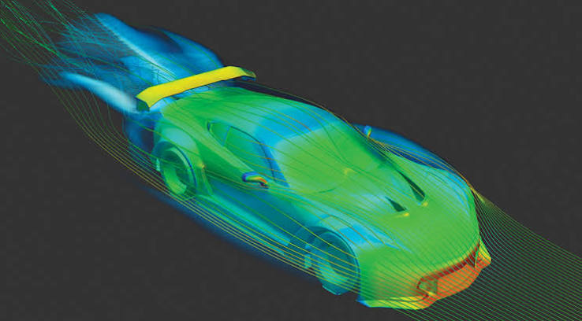

Autodesk Inventor Programı Hakkında Genel Bilgi
Autodesk Inventor, tasarım ve mühendislik alanında kullanılan profesyonel bir 3D modelleme yazılımıdır. Program, endüstriyel ürünlerin tasarımı, simülasyonu, montajı ve analizi için kullanılmaktadır. Büyük ölçekli projelerde kullanıcılarına esneklik ve verimlilik sağlayan bu program, birçok mühendislik alanında başarılı bir şekilde kullanılmaktadır.
Autodesk Inventor, bilgisayar destekli tasarımın (CAD) yanı sıra, ürün tasarımında kullanılan mühendislik hesaplamaları, güçlü modelleme araçları ve diğer pek çok özellik ile profesyonel kullanıcılar için ideal bir seçenektir. Ayrıca, programın kullanıcı dostu arayüzü sayesinde, yeni kullanıcılar için kolayca öğrenilebilir hale gelmiştir.

SolidWorks Ne İşe Yarar?; SolidWorks Nedir?
SolidWorks, Dassault Systèmes tarafından geliştirilen ve dünya genelinde mühendisler, tasarımcılar ve üreticiler tarafından yaygın olarak kullanılan bir CAD programı (Computer Aided Design) yani bilgisayar destekli tasarım aracıdır. Bu program sayesinde kullanıcılar; üç boyutlu katı modelleme, teknik resim oluşturma, montaj tasarımı, simülasyon ve analiz gibi işlemleri tek bir platformda gerçekleştirebilir.
Modern mühendislik ve tasarım dünyasında özellikle 3D tasarım programı denildiğinde ilk akla gelen yazılımlardan biri olan SolidWorks, kullanıcı dostu arayüzü ve güçlü araçları ile dikkat çeker. SolidWorks nedir sorusunun yanıtı, sadece bir tasarım aracı değil, aynı zamanda bir üretim ve inovasyon çözümüdür.

SolidWorks Ne İşe Yarar?; SolidWorks ile Neler Yapılabilir?
SolidWorks ile gerçekleştirilebilecek çalışmalar oldukça geniştir. Program, kullanıcılarına tasarım sürecinin her adımında kapsamlı çözümler sunar:
- 3D Modelleme: Katı cisimlerin üç boyutlu olarak modellenmesi.
- Teknik Resim Oluşturma: Otomatik olarak ölçülendirilmiş 2D teknik çizimler.
- Montaj Tasarımı: Birden fazla parçanın birleştirilmesi ve ilişkiler kurulması.
- Simülasyon ve Analiz: Parçaların dayanıklılığı, stres ve ısı dağılımı gibi fiziksel özelliklerinin test edilmesi.
- Animasyon ve Render: Ürünlerin profesyonel görsellerinin ve tanıtım animasyonlarının hazırlanması.
- Parça İlişkileri ve Konfigürasyonlar: Aynı tasarımın farklı varyasyonlarını oluşturmak.
- Montaj Performansı Artırma: Büyük ölçekli montajlarda hız ve verimlilik sağlama.
SolidWorks kullanımı, sadece tasarım yapmakla kalmaz, aynı zamanda bu tasarımların üretime uygunluğunu da kontrol etme olanağı tanır. Bu özelliği sayesinde mühendisler ve üretim uzmanları programı aktif olarak tercih eder.
MATLAB NEDİR

veri analizi, sinyal ve görüntü işleme, kontrol sistemleri, kablosuz iletişim ve robotik gibi mühendislik ve bilimsel uygulamalar için bir programlama ve sayısal hesaplama platformudur. MATLAB, bir programlama dili, etkileşimli uygulamalar, son derece uzmanlaşmış kütüphaneler ve gömülü kodu otomatik olarak oluşturmaya yönelik araçlar içerir.

MATLAB nerelerde kullanılır?
MATLAB ve Simulink, mühendislik ve bilimin uygulandığı her alanda araştırma ve geliştirme için temel modelleme ve simülasyon araçları olarak kullanılmaktadır. Bu, otomotiv, havacılık, enerji, tıbbi cihazlar, iletişim, elektronik, finansal hizmetler, endüstriyel otomasyon ve makineler, yer ve okyanus bilimleri ile biyoteknoloji ve ilaç gibi sektörleri ve uygulamaları kapsamaktadır.
MATLAB ve Simulink, aşağıdakiler de dahil olmak üzere çeşitli mühendislik sistemlerinin tasarımını, geliştirilmesini ve işletimini mümkün kılar:
- Otonom ve bağlantılı araçlar
- Elektrikli arabalar ve uçaklar
- Deniz araçları
- Uzay aracı
- Standartlara dayalı iletişim ekipmanları (mobil cihazlar ve kablosuz ağlar)
- Yarıiletkenler
- Üretim makineleri
- Yenilenebilir enerji üretim makineleri, enerji yönetimi ve depolama sistemleri
- Akıllı tıbbi cihazlar

Değişkenler, = atama operatörü kullanılarak tanımlanır. MATLAB zayıf ve dinamik tipli bir programlama dilidir. Zayıf tipli bir dildir çünkü tipler dolaylı olarak dönüştürülür.[25] Dinamik tipli bir dildir çünkü değişkenler, değişken türü yazılmadan da atanabilirler, sembolik nesne olarak kabul edilip işlenirler,[26] ve tipleri değiştirilebilir. Değişkenler, sabitlerden, diğer değişkenlerin değerlerini içeren işlemlerden ya da bir fonksiyonun çıkışından tanımlanabilir. Örneğin:
>> x = 17
x =
17
>> x = 'hat'
x =
hat
>> y = x + 0
y =
104 97 116
>> x = [3*4, pi/2]
x =
12.0000 1.5708
>> y = 3*sin(x)
y =
-1.6097 3.0000
MATLAB ile 1, 2 veya daha fazla boyutlarda dizileri oluşturup işleyebilirsiniz. MATLAB lehçesinde, bir vektör tek boyutlu bir matris anlamına gelir, diğer programlama dillerinde genellikle bir dizi olarak adlandırılır. Bir matris, genel olarak, 2-boyutlu bir dizi anlamına gelir, örnek vermek gerekirse, m ve n, 1'den daha büyük bir m×n dizisidir. İkiden daha büyük boyuttaki diziler, çok boyutlu diziler olarak adlandırılır. Diziler, açık döngüler olmadan, temel tipli ve birçok standart fonksiyonları yerel olarak destekleyip işlemler yapılmasına izin verir. Bu nedenle MATLAB dili, aynı zamanda bir dizi programlama dili örneğidir.
Basit bir dizi şunlar kullanılarak tanımlanır: init:increment:terminator. Örneğin:
>> dizi = 1:2:9
dizi =
1 3 5 7 9

PROJE ŞABLONU
1.Yönetici Özeti:Projenin kimlere yönelik olduğu , projenin hedefi , bu hedefe giderken kullanılacak yöntem ve proje hedefindikilere nasıl fayda sağlayacağını özet olarak anlatıldığı yerdir.
2.PROJE AMAÇ VE GEREKÇESİ
2.1 Amaç: Amaçların belirlendiği kısımdır.Sadece ayda sağlayacağı firmaları kapsamaz , şirket çalışanları , şirketin kendisi, ülke, kobiler gibi bir çok alanda hedeflerin olduğu amaçlar yazılır.
2.2 Gerekçe: Amaçların sebepleri olarak görülebilir.Her bir amaçın bir sebepide olmalıdır.Gerekçeler ayrıntılı ve net olunmalıdır.
3.PROJE KAPSAMI VE HEDEFLENEN ÇIKTILAR
3.1 Proje Kapsamı: Projede kullanılcak herbir eleman veya nesneler ,yöntemler , girdiler , içinde neler olcağı kısacası projende bulunan her bir şeyin belirlendiği ve açıklandığı yerdir.Örnek olarak Veri tipleri , veri toplama yöntemleri , iş birliğinde bulunulacak kişiler veya kurumlar,
3.2 Hedeflenen Çıktılar: Sadece hedeflenen sonuclar ve hedef urun , ürün çıktıları , değil süreç boyunca kazınılan kazanımlar deneyimler ve kazınımlarda yer alır.
3.3 Kapsam Dışı: Kesin olarak hedeflenen sonuclar yerine süreç boyunca ikincil plandaki yapılması düşünülen şeylerdir.
4.Hedef KİTLE VE pazar Analizi
4.1 Birincil hedef kitle: Projenin ANA hedef noktası olan kitle.
4.2Kullanıcı Profili: Bu kitle içinde projeden cıkan ürünü veya hizmeti kullanacak olan roller veya meslekler veya gruplar.
4.3 Pazar Büyüklüğü Ve Potansiyeller: Projenin hedef kitlede bırakacağı etki ve potansiyeli.
5.Proje Yöntem Ve Teknolojisi
5.1 Geliştirme Metodolojisi: Kabaca süreçte izlenecek olan sırlama tekniği ve kabaca sırlaması.
5.2 Teknoloji Yığını: Projede kullanılacak teknolojiler ve bu teknolojilerde nelerin kullanıcağı nelerin içereçeği , kullanılcak kutupahaneler, veritabanları.Örnek olarak bulut platformu geliştirme, yapay zeka , veri güvenliği ve Anonimleştirme Teknolojileri gibi birçok teknoloi.
5.3 Mimari Yaklaşım:
6.Proje Takvimi:
FAZ 0: Planlama ,Hukuki/Etik Çerçeve Ve Veri Stratejisi (Planlanan Süre):
Detaylı Mvp Kapsamın kesinleştirlmesi ,çekirdek
FAZ 1 :Temel Platform Alt Yapısı Ve başlangıç Bilgi Bankası Oluştruma(Planlanan Süre):
FAZ 2: Pilot Program(Veri Toplama ve MVP Doğrulama)(Planlanan Süre):
FAZ 3: Pazara Sunum ve “Öğrenen Sistem “ in Başlatılması(Planlanan süre):
Toplam MVP SÜRESİ:Toplam Süre.
7.PROJE EKİBİ VE ROLLER (MVP VE SONRASI İÇİN)
Proje de buluncak rollere atanacak kişiler.Örnek proje yöneticisi , Baş veri bilimcisi ,veri mühendisi, hukuk ve etik danışmanı
8.BÜTÇE(MVP VE SONRASI İÇİN TAHMİNİ DETAYLI ANALİZ GEREKTİRİ)
PERsonel giderlerleri,bulut altyapılar ,danışmanlıklar gibi giderlerin belirlendiği ve tahmini bütçenin hesaplandığı kısımdır.
9.Risk ANALİZİ VE YÖNETİMİ
Projede bulunabilecek veya yaşanabilecek riskler ,sorunlar belirlenmesi ve açıklanması.Bu risklere ve sorunlara karşı alınacabilecek önlemler veya çözümler belirlenmesi.
10.Başarı Kriteri Ve ölçümü
Projenin başarısını neye göre , nasıl gibi sorularla kriterlerin belirlenmesi ve ölçülmesi.
11.SONUÇ VE ÖNERİLER
Projenin amaç , sonuç ,kapsam , faydalar gibi projenin genel bakış ve öneriler.

Kavramsal Tasarım Pratikleri ile Gelenekten Geleceğe
Tasarım denince birçoğumuzun aklına iç mekan/sahne tasarımı, moda tasarımı, endüstriyel tasarım, grafik tasarım gibi zihnimizde görsel yansımalarla karşılık bulan disiplinler geliyor. Bu disiplinler altında faaliyet gösteren kişiler tasarımlarının görsel yansımasının kullanışlılık, dayanıklılık gibi faktörlerden daha öncelikli olmadığını vurgulayacaktır ancak tasarladığınız şeyin ne olursa olsun uygulanabilir, kullanılabilir ve geliştirilebilir olması için "görünür" olması gerekiyor.
Bu disiplinler özelinde ele alındığında tasarımın doğal olarak gözle görülebilir, parmakla işaret edilebilir fiziksel yansımalarla sonuçlanan bir süreç olduğu fikrine kapılmak mümkün. Fakat görünür düzlemden görünmez düzleme, nesnelerden süreçlere ve sistemlere geçtiğimizde bunların da birer tasarım ürünü olduğunun farkına varamıyoruz. Tasarımı görsel form ve desenlerin ortaya koyulmasından ibaret bir faaliyet olarak değerlendiriyor, nesnel bir çıktıyla sonlanmayan tasarım çalışmalarını görmezden geliyoruz. Zira bir binanın ya da bir elbisenin nihai halini almadan önce kağıt üzerine çizilen resimlerden fiziksel modellere uzanan yolculuğunu kabaca hayal etmek güç değil. Fakat birden fazla insan ve/veya nesnenin bir araya gelmesiyle oluşan bir sistemi hayal etmeye çalıştığımızda sistem öğelerinin fiziksel biçimleri önemsizleşiyor: Örneğin, toplu taşıma sisteminin nasıl çalıştığını bilmeyen birine bir bilet ya da tren resmi ile anlatabilir misiniz?
Elbette hayır. Bağlamımız sistem katmanı olduğunda odağımız sistem elemanlarının biçimlerinden birbirleriyle olan bağıntı ve ilişkilerine, dolayısıyla ihtiyacımız da resmetme eyleminden modelleme eylemine dönüşüyor. Bir toplu taşıma sistemi için hepimizin aklında farklı bir model yansıması canlanıyor olabilir ama eminim ki hepsinde taşıtlar, duraklar, bilet gişeleri, turnikeler gibi fiziksel sistem elemanları ile zaman planları, ücretler, rotalar gibi soyut kavramlar yer alıyordur. Sistemin kullanıcısı olan insanın kurguladığımız model üzerindeki yansımasıysa manken ya da çöp adam gibi fiziksel görünüm bağlamında değil, sistemin içinde aldığı yolcu rolü bağlamında olacaktır. Fiziksel form ve ebadı değil, sistemle girdiği etkileşimin niteliği önemlidir.
Bu noktada haklı olarak bunları düşünmemizin gerekli olmadığını, şehir planlamacılığı, ulaşım mühendisliği gibi tam olarak bunları kurgulamak için var olan meslekler olduğunu düşünüyor olabilirsiniz. Çünkü toplu taşıma, üretim bandı, tedarik zinciri gibi sistemler özel uzmanlığı ve tecrübesi olmayan kişilere emanet edilemeyecek kadar yüksek maliyetli çalışanlardan oluşurlar ve defalarca uygulanmış, çalıştığı kanıtlanmış, geleneksel şablonlara göre inşa edilirler. Ancak temeli çoğunlukla 2. Endüstri Devrimi sonrasındaki gelişmelere dayanan bu şablonlar faydalı ve kullanışlı olmakla birlikte 4. Endüstri Devrimini geride bırakmış günümüz dünyası için yeterli değildir. Yeni teknolojinin beraberinde getirdiği potansiyel sorun ve çözümlerin keşfi için uygulayıcı yaklaşımlar değil, yaratıcı yaklaşımlar gerekir. Sinyal alıcısının vericiyle nasıl konuştuğu bir mühendislik konusudur fakat ne konuşacağını belirlemek bir tasarım faaliyetidir. Organizasyonunuzun etkinliğini arttırmak için işe alım yapabilirsiniz fakat verimliliğini arttırmak için yapmanız gereken şey yine tasarımdır. Bir şeyi tasarlayabilmenin anahtarı da onu görselleştirmektir. Elbette her sistemi şematize etmek organizasyon hiyerarşisi kadar basit değildir fakat bir organizasyon şemasını meydana getiren kutu ve oklardan çok daha fazlasını gerektirmez. Bu noktada, soyut olanı görünür kılmak için uygulanabilecek birkaç kavramsal tasarım yönteminden bahsetmek isterim.
Bağlam Şeması (Context Diagram)
Bir sistem tasarımı projesinin erken aşamasında kullanılan, oldukça az detaylı fakat büyük resmi görmeyi ve anlamayı kolaylaştıran modellerdir. Sistem aktörlerini ve aralarındaki veri yahut meta akışını ortaya koymak, sistemin kapsamını ve çalışma biçimini tanımlamak için kullanılır. 0. seviye veri akış çizelgesinin diğer adıdır.
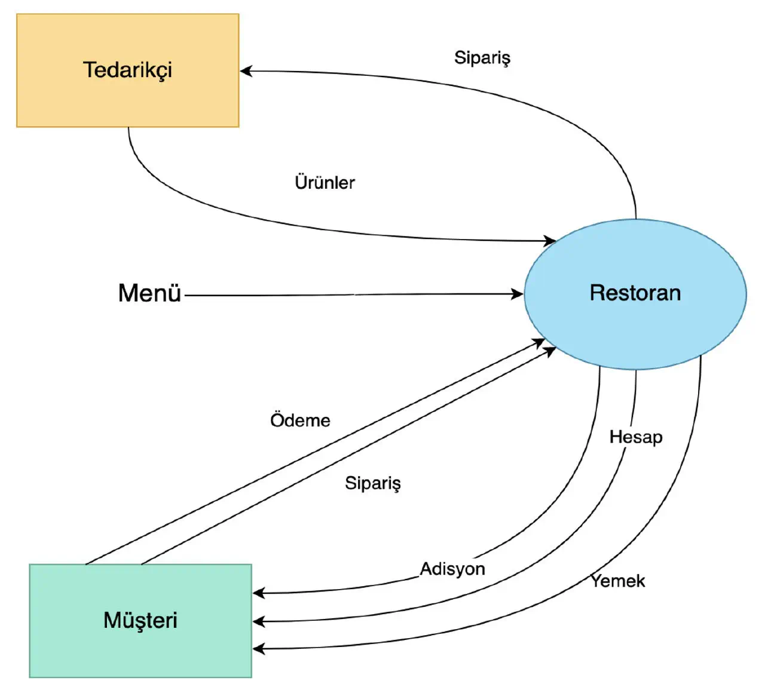
Veri Akış Çizelgesi (Data Flow Diagram)
Bağlam şemasının detaylandırılmasıyla veri akış çizelgeleri oluşur. Bağlam şemasında tek bir öğe ile temsil edilen sistemi, altında çalışan süreçler detayında modellemek için kullanılır.
Yukarıdaki şemada restoran öğesinin yemek siparişi, raporlama ve ürün tedariği süreçlerini ve sipariş aksiyonunun depolama ve raporlama sistemleri ile arasında nasıl ilişkiler olduğunu görüyoruz. Daha fazla detaya inmek gerektiğinde mühendislik yetkinliklerinin devreye girmesi gerekir ancak sistemi değerlendirmek, hakkında konuşabilmek, üçüncü kişilere aktarabilmek için kavramsal tasarımını bu seviyeye kadar getirmek genellikle yeterli olacaktır.
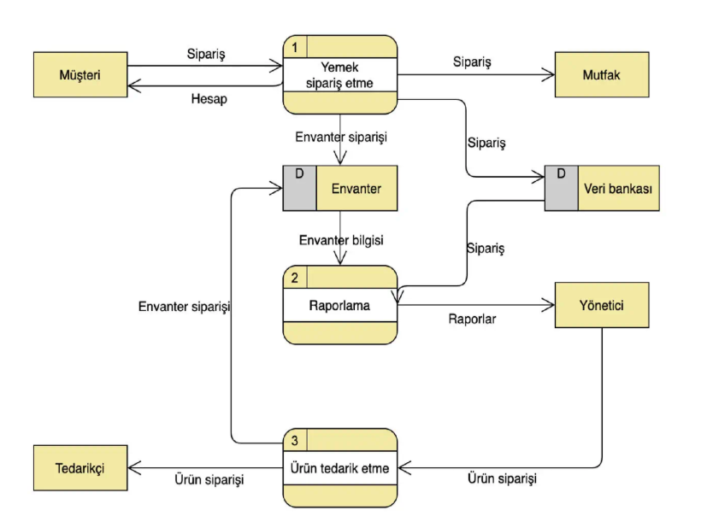
Akış Şeması (Flowchart)
Bir sistem içindeki süreçlerin öncüllük-ardıllık ve koşul ilişkilerini ortaya koymak için kullanılır. Aksiyon, girdi, koşul gibi farklı öğeleri temsil etmek için geliştirilen UML (unified markup language) ile oluşturulur. Sistemin mimari yapısından çok arkasında yatan çalışma mantığına odaklı bir şemadır.
Yukarıda bir kısa dönem araç kiralama uygulamasının akış diyagramından kesit görüyoruz. Şemayı incelediğimizde araç seçiminden ödeme adımına geçmek için kullanıcının sistemde oturum açmış olması, profilinin seçtiği aracı kiralamaya uygun olması gibi koşulları (beyaz renkli bölümler) karşılaması gerektiğini ve karşılamadığı durumda sistemin kullanıcıyı nasıl bilgilendireceğini (kırmızı paralelogramlar) kolaylıkla anlayabiliyoruz.
Kavramsal tasarım için kullanılan araçlar elbette bu örneklerle sınırlı değil. Zihin haritası gibi basit çizelgelerden ERD (entity-relationship diagram) gibi teknik dokümanlara uzanan çok geniş bir seçki söz konusu. Bilgi ve veri akışı tasarımının biçim ve desenlerden çok daha ön planda olduğu günümüz dünyasında değer üretmek için, işimiz her ne olursa olsun kavramsal tasarım yöntem ve araçlarını daha sık ve etkin kullanmaya ihtiyacımız var. İnternet sayesinde herkesin ve her şeyin birbirine bağlı olduğu günümüzde değer yaratmanın en etkin yolu yeni sistemler üretmektir. Bunu yapabilmek içinse var olan şablonlara hakim olmak kadar yenilerini üretebiliyor olmak gereklidir. Kavramsal tasarım ve modelleme artık özel bir yetenek olmaktan çıkıp herkes için bir gereksinim haline gelmiş durumda. Zira konunuz tıp ya da eğitim gibi köklü gelenekleri olan bir disiplin bile olsa, dijital olanakları kullanarak bir değer yaratmak için ilk yapılması gereken şey bir doktor ya da öğretmenin zihnindeki şablonları modellemek olacaktır. Çünkü geleceği birlikte inşa etmenin yolu görünmeyeni görünür kılmaktan, tasarım bilincini form ve desenlerin ötesine taşımaktan geçiyor.
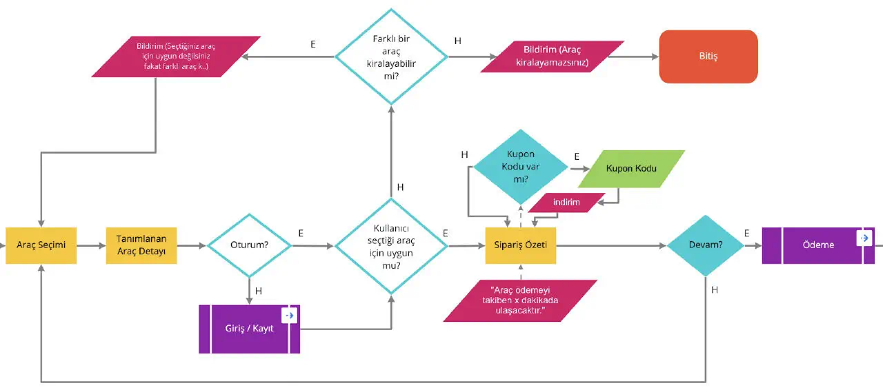

MVP NEDİR

MVP, “minimum viable product” kavramının kısaltmasıdır ve “minimum uygulanabilir ürün” anlamına gelir. Özellik ve fayda bakımından minimum standartlara sahip başlangıç seviyesi ürünleri tanımlamak için kullanılır.

Minimum Uygulanabilir Ürün Tanımı
Minimum uygulanabilir ürün; bir ürünün sadece temel değer önerisi sunan, en temel özelliklere sahip olan, ürünle ilgili temel ihtiyaçlara cevap verebilen en sade sürümüdür. Bir ürünün bu seviyede üretilmesinin başlıca amacı ise kullanıcıların gerçek hayattaki ihtiyaçlarını ve ürünle ilgili davranışlarını ölçmektir. MVP sürümü, ilgili ürünün pazarda karşılık bulup bulamayacağını ve yatırıma değer olup olmadığını test etmek için piyasaya sürülür.
Bir ürünün MVP olması için bazı temel bileşenlerin bir araya getirilmiş olması gerekir. Bu bileşenler kısaca şöyledir:
- Minimum Özellik: Ürün sadece en kritik fonksiyonlarını yerine getirmelidir.
- Temel Değer Önerisi: Kullanıcıya sadece temel faydaları sağlamalıdır.
- Ölçüm Mekanizması: Geliştirilebilirliğin test edilmesini sağlayacak metrikler sunmalıdır.
- Geri Bildirim Döngüsü: Müşteri geri bildirimleri alınıp hızla ürüne yansıtılmalıdır.

MVP’nin Avantajları ve Getirileri
MVP geliştirmek hemen her marka için avantajlıdır. Sektöre ve ürüne göre değişkenlik gösterse de çoğunlukla benzer avantajlar geçerlidir. MVP’nin avantajları kısaca şöyledir:
- Tam ürün geliştirmeye göre daha düşük maliyetlidir.
- Ürün fikirlerinin düşük maliyetlerle test edilebilmesini sağlar.
- Tahminlerle değil, gerçek kullanıcı geri bildirimleriyle ürün geliştirme imkânı yaratır.
- Kullanıcı ihtiyaçlarını ve ürünün eksiklerini daha hızlı anlamayı sağlar.
- Büyük yatırım gerektiren projeler için fayda ölçüm imkânı sunarak riskleri azaltır.
- Pazar fırsatlarını daha erken yakalamaya yardımcı olur.

MVP’nin Dezavantajları ve Sınırlamaları
Minimum uygulanabilir ürün geliştirmek, dezavantajlar da yaratabilir. MVP’nin dezavantajlarından bazıları şöyledir:
- Minimum özellik ilkesi, kullanıcılarda “yetersiz ürün” algısı oluşturabilir.
- Erken kullanıcıların yüksek beklentisi memnuniyetsiz sonuçlar doğurabilir.
- Kullanıcıların geri bildirimleri yanıltıcı olabilir.
- Rakiplerin benzer ürünün gelişmiş versiyonunu piyasaya sürmesi ihtimali doğabilir.
- Geliştirme sürecinin iyi yönetilmemesi durumunda geri bildirimlerin ürüne yansıtılması zorlaşabilir.
- Ürünün başarısız olması nedeniyle başarılı olabilecek bir fikirden vazgeçilebilir.
- Minimum üründen memnun olmayan müşteriler tam sürüm ürünü satın almayabilir.

Başarılı Bir MVP İçin İzlenmesi Gereken Adımlar
Minimum uygulanabilir ürünün avantajlı ve başarılı olması için doğru adımlarla geliştirilmesi gerekir. Şimdi, süreçte izlenmesi gereken temel adımlara yakından bakalım.

1. Hedef Kitle ve Problem Tanımı
MVP için belirlenen problemin net bir şekilde tanımlanması gerekir. Aynı zamanda ürün, bu probleme somut cevaplar veriyor olmalıdır. Ek olarak söz konusu problemin hangi hedef kitleyi ilgilendirdiği de tespit edilmelidir.

2. Minimum Özelliklerin Belirlenmesi
Üründe olması gereken minimum özellikler belirlenmelidir. Bu özellikler belirlenirken temel ve kritik fonksiyonlar ele alınmalıdır. Başlangıçta gereksiz olan özellikleri eklemek ekstra maliyet yaratır. Fonksiyonların çok az olması da kullanıcı için ürünün anlamsız olmasına yol açar. Bu nedenle optimum değer önerisine odaklanmak gerekir.

3. Geri Bildirim Döngüsünün Oluşturulması
Geri bildirimlerin hızlı bir şekilde toplanması önemlidir. Aynı şekilde geri bildirimler doğrultusunda yapılan geliştirmeler de hızlıca ürüne yansıtılmalıdır. Bu doğrultuda bir geri bildirim döngüsü oluşturulmalı, kullanıcılar gelişim sürecine dahil edilmelidir.

4. Öğrenmeye Dayalı Yineleme Süreci
Öğrenmeye dayalı bir yineleme sürecinin bulunması, ürünün maksimum seviyeye çıkmasını sağlar. Bu nedenle MVP piyasaya sürüldükten sonra takip edilmeli, performansı ölçülmeli, artıları-eksileri öğrenilmeli, geliştirmeler yapılmalı ve süreç maksimuma ulaşılana kadar yinelenmelidir.
Revit nedir
Revit, Building Information Modeling (BIM) sürecinin en güçlü araçlarından biridir. O, sadece çizim yapan bir program değil; binalar hakkında veri üreten, bu veriyi depolayan ,işleyen ,paylaşan bir bilgi modelidir.

BIM bir teknoloji değil, bir süreçtir. Revit ise bu süreci hayata geçiren güçlü bir enstrüman."
Peki, Revit aslında nerelerde kullanılıyor?
- Mimari Tasarım ve Modelleme: Kat planları, kesitler, cepheler, detaylar… hepsi tek bir modelden türetilir. Bir değişiklik yaptığınızda, ilgili tüm paftalar otomatik güncellenir.
- Yapısal Mühendislik: Taşıyıcı sistemlerin modellenmesi, analiz programlarıyla entegrasyon.
- Mekanik, Elektrik, Sıhhi Tesisat (MEP): Boru, kanal, kablo tepsisi güzergahları, ekipman yerleşimleri. Çakışma kontrolü sayesinde şantiyede oluşacak sorunların önüne geçilmesi.
- Proje Sunumları ve Görselleştirme: Render ve animasyonlar için modelin altlık olarak kullanılması.
- Metraj ve Maliyet Analizi: Modeldeki objelerin barındırdığı bilgiler sayesinde otomatik metraj çıkarılması, maliyet tahminleri yapılması.

Dijital İkizler ve Entegre Yaşam Döngüsü Yönetimi
Sadece tasarlayıp inşa etmek yetmiyor; binaların tüm yaşam döngüsü boyunca performansını izlemek, yönetmek ve optimize etmek gerekiyor. Revit modelleri, inşaat sonrası aşamada dijital ikizlerin temelini oluşturuyor. Bir binanın sensörlerinden gelen verilerle, Revit modeli üzerindeki bileşenlerin gerçek zamanlı performansını takip edebiliyor, arızaları öngörebiliyor ve bakım süreçlerini çok daha verimli planlayabiliyoruz. Bu entegrasyon, mülk sahipleri ve yatırımcılar için muazzam bir değer yaratıyor.

Disiplinlerarası Köprüler: Gerçek Ortak Çalışma
Artık proje paydaşlarının sadece kendi alanlarını değil, projenin bütününü düşünmeleri elzem. Revit'in merkezi modelleme yapısı, mimarların, mühendislerin, müteahhitlerin ve hatta imalatçıların aynı model üzerinde, eş zamanlı ve senkronize bir şekilde çalışmasına olanak tanıyor. Bu, "çakışma tespiti" gibi basit kontrollerden öte, disiplinler arası gerçek bir iletişim ve koordinasyon kültürü yaratıyor.

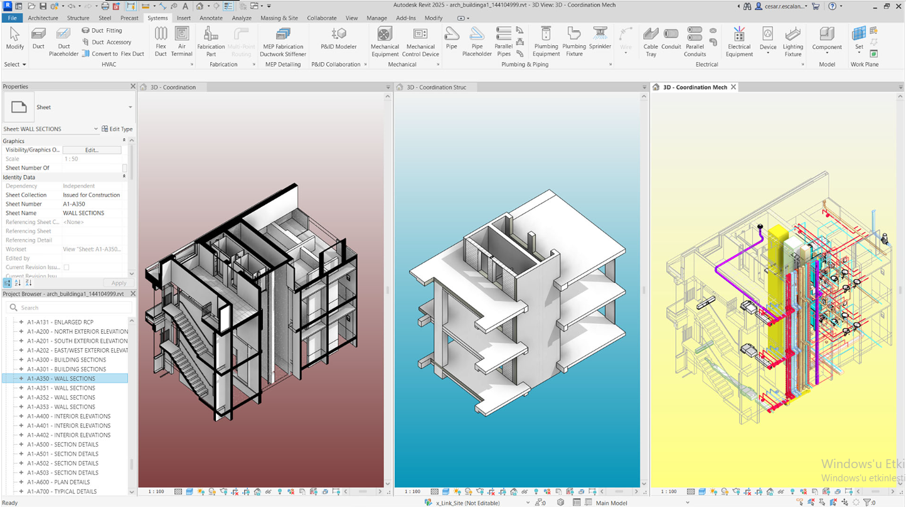

Proje Adı:YMA- Yerel Mevzuat Asistanı
Proje Sorumlusu: Ahmet Selim KOÇ
Hazırlanma Tarihi: 2026
1.Yönetici Özeti
Bu proje , Türkiye’deki yapı sektörunde faaliyet gösteren mimarlık , mühendislik ve danışmanlık firmalarının güncel Türk yapı yönetmeliklerine , imar plan notlarına ve diğer yerel mevzuatlara göre projelerinin uyumluluğunu otomatik olarak kontrol etmelerini sağlayacak “YMA- Yerel Mevzuat Asistanı” adlı yapay zeka(AI) destekli bir eklenti geliştirmeye amaçlamaktadır. YMA, karmaşık ve sık değişen yerel mevzuatın takibini kolaytırarak proje onay süreçlerindeki geçimeleri , revizyon ve maliyet artışlarını minize etmeyi , tasarım kalitesini ve standartlara uyumu artırmayı hedeflemektedir.
2. PROJE AMAÇ VE GEREKÇESİ
Amaç: YMA’nın temel amacı, projelerin mevzuata uygunluk kontrol süreçlerini otomatikleştirerek insan kaynaklı hata payını düşürmek ve proje onay/ruhsat alma sürelerini hızlandırmaktır.
Bu proje mimarlık ve mühendislik KOBİ'lerine ve kurumlarına maliyet ve zaman tasarrufu sağlamayı, proje tasarımcılarının yasal engeller yerine tasarıma odaklanmasını kolaylaştırmayı ve Türkiye çapında standartlara, güvenliğe ve imar kanunlarına tam uyumlu yapılaşma oranını artırmayı amaçlamaktadır.
Gerekçe: Türkiye'de yapı yönetmelikleri, imar plan notları ve yerel mevzuatlar sık sık güncellenmekte olup çok katmanlı ve karmaşık bir yapıya sahiptir.
Tasarım süreçlerinde gözden kaçan küçük bir mevzuat ihlali, ruhsat aşamasında projelerin reddedilmesine, ciddi zaman kayıplarına ve tasarımın baştan yapılarak maliyetlerin artmasına sebep olmaktadır. Geleneksel ve manuel kontrol yöntemleri, günümüzün hız gerektiren inşaat sektörü dinamikleri karşısında yetersiz ve yavaş kalmaktadır.
3. PROJE KAPSAMI VE HEDEFLENEN ÇIKTILAR
Proje Kapsamı: Proje, güncel yapı yönetmeliklerinin (Otopark Yönetmeliği, Yangın Yönetmeliği, Planlı Alanlar İmar Yönetmeliği vb.) ve belediyelerin imar plan notlarının dijital bir sisteme aktarılarak analiz edilebilir hale getirilmesini kapsar.
Teknik kapsam olarak; BIM (Yapı Bilgi Modellemesi) sistemleri ile entegrasyon, IFC (Industry Foundation Classes) formatındaki üç boyutlu mimari dosyaların algoritmik olarak ayrıştırılması (parsing) ve proje verilerinin yapay zeka aracılığıyla mevzuat metinleriyle karşılaştırılması işlemleri yer almaktadır. Veri doğrulaması için yerel odalar (Mimarlar/İnşaat Mühendisleri Odası) ile işbirlikleri de kapsam dahilindedir.
Hedeflenen Çıktılar: Sürecin sonunda elde edilecek temel ürün, yaygın BIM yazılımlarına entegre çalışabilen "YMA Eklentisi" (MVP) ve bunun arkasında çalışan otomatik uygunsuzluk raporu üretim sistemidir. Ürün çıktısının ötesinde; süreç boyunca BIM veri hatlarının (data pipeline) kurulması, karmaşık yapı verilerinin işlenmesi ve yasal metinlerin NLP (Doğal Dil İşleme) ile çözümlenmesi konularında kurumsal düzeyde derin teknik deneyim ve know-how kazanımı hedeflenmektedir.
Kapsam Dışı: MVP (Minimum Uygulanabilir Ürün) aşamasında; projelerin taşıyıcı sistem/statik hesaplamalarının yapay zeka ile sıfırdan yapılması veya projenin doğrudan belediyenin sistemlerine otomatik olarak gönderilip onaylatılması kapsam dışıdır. Bu özellikler, sistemin doğruluğu kanıtlandıktan sonra ikincil ve üçüncül fazlar için planlanmaktadır.
4. HEDEF KİTLE VE PAZAR ANALİZİ
Birincil Hedef Kitle: Türkiye'deki yapı sektöründe proje üreten ve ruhsat sürecine dahil olan mimarlık, mühendislik ve yapı denetim firmaları.
Kullanıcı Profili: Bu firmalar bünyesinde çalışan ve doğrudan çizim/tasarım süreçlerini yöneten mimarlar, inşaat mühendisleri, BIM uzmanları/koordinatörleri ve teknik ressamlar.
Pazar Büyüklüğü Ve Potansiyeller: Türkiye’de her yıl on binlerce yeni yapı ruhsatı başvurusu yapılmaktadır. Sektördeki dijitalleşme ve zorunlu BIM kullanımına geçiş eğilimleri göz önüne alındığında, tasarım revizyonlarını azaltan ve onayı hızlandıran YMA gibi bir çözümün ticari potansiyeli son derece yüksektir.
5. PROJE YÖNTEM VE TEKNOLOJİSİ
Geliştirme Metodolojisi: Çevik (Agile) geliştirme metodolojisi benimsenecektir. İki haftalık sprintler halinde ilerlenecek olup; öncelikle mevzuat veri tabanının doğrulanması, ardından çekirdek mimari veri ayrıştırma (parsing) işlemleri ve son aşamada kullanıcı arayüzü (eklenti) entegrasyonu tamamlanacaktır.
Teknoloji Yığını:
- Backend & API: Hızlı ve eşzamanlı veri iletişimi için FastAPI tabanlı Python web sunucuları.
- Yapay Zeka & Bilgi Getirimi: Karmaşık yönetmelik maddelerini doğru yorumlamak ve kaynak göstererek cevap üretmek için RAG (Retrieval-Augmented Generation) tabanlı yapay zeka chat/sorgu motoru ve vektör veritabanı.
- Veri İşleme: IFC ve BIM dosyalarının geometrik ve parametrik özelliklerini okuyup ayıklayabilmek için gelişmiş Python kütüphaneleri ve özel veri hatları (pipeline).
- Arayüz: Hedeflenen tasarım programları (Revit, Archicad vb.) için özel eklenti kütüphaneleri.
- Mimari Yaklaşım: Mikroservis mimarisi kullanılacaktır. Kullanıcının bilgisayarında çalışan eklenti, projeden çekilen ilgili yapı verilerini (kat yüksekliği, oda m2'leri vb.) FastAPI sunucusuna asenkron olarak iletecektir. Sunucu tarafındaki RAG destekli yapay zeka, bu verileri kendi bilgi bankasındaki güncel mevzuatla çapraz sorguya sokarak, bulunan uyumsuzlukları anlık olarak kullanıcıya raporlayacaktır.
6. PROJE TAKVİMİ
FAZ 0: Planlama, Hukuki/Etik Çerçeve Ve Veri Stratejisi (): Mevzuat sınırlarının netleştirilmesi, telif/veri kullanım haklarının incelenmesi ve sistemin baz alacağı çekirdek yönetmeliklerin derlenmesi.
FAZ 1: Temel Platform Alt Yapısı Ve Başlangıç Bilgi Bankası Oluşturma (): RAG altyapısının kurulması, mevzuat metinlerinin vektör formatında sisteme entegrasyonu, backend sunucularının ayağa kaldırılması ve dosya ayrıştırma (parsing) modüllerinin kodlanması.
FAZ 2: Pilot Program (Veri Toplama ve MVP Doğrulama) (): Geliştirilen prototipin gönüllü 3 farklı mimarlık ofisinde denetime sunulması, hatalı uyarıların loglanıp yapay zeka modelinin ince ayarlarının yapılması.
FAZ 3: Pazara Sunum ve “Öğrenen Sistem”in Başlatılması (): Geri bildirimlerle optimize edilen sistemin ilk ticari versiyonunun piyasaya sürülmesi.
Toplam MVP SÜRESİ:
7. PROJE EKİBİ VE ROLLER (MVP VE SONRASI İÇİN)
- Proje Yöneticisi: Tüm sprintleri, hedefleri ve bütçeyi yönetecek olan kişi (Ahmet Selim KOÇ).
- Yazılım / Veri Mühendisi: FastAPI tabanlı sunucu mimarisinin kurulumu ve IFC formatlı BIM veri hatlarının ayrıştırılması işlemlerinden sorumlu geliştirici.
- Baş Veri Bilimcisi (AI Uzmanı): RAG yapısının kurulması, modellerin eğitimi ve mevzuat verilerinin doğruluğundan sorumlu uzman.
- Hukuk ve Mevzuat Danışmanı (Sektör Uzmanı): Yapay zekanın mevzuatı doğru yorumladığını test edecek mimar/inşaat mühendisi kökenli bilirkişi.
8. BÜTÇE (MVP VE SONRASI İÇİN TAHMİNİ DETAYLI ANALİZ GEREKTİRİR)
- Personel Giderleri: Yazılım geliştiricileri, veri bilimcisi ve mevzuat danışmanı ödenekleri.
- Bulut Altyapı ve Sunucu Maliyetleri: RAG motorunun sorunsuz çalışması için gereken GPU gücü, vektör veritabanı barındırma ve API iletişim sunucuları.
- Yazılım Lisans Giderleri: Ticari kullanım gerektiren BIM API'leri veya 3. parti yapay zeka dil modeli (LLM) kullanım ücretleri.
- Pazarlama ve Dağıtım Bütçesi.
9. RİSK ANALİZİ VE YÖNETİMİ
- Veri Standardizasyonu Eksikliği: Farklı kullanıcıların BIM modellerini standart dışı çizmesi ve yapay zekanın verileri okuyamaması.
  - Çözüm: Kullanıcılara standart bir modelleme/dışa aktarım rehberi sunulacak, yazılım gelen hatalı dosyaları ön işleme algoritmalarıyla otomatik düzeltmeye çalışacaktır.
- Mevzuatın Yanlış Yorumlanması : Yapay zekanın uydurma kurallar üretmesi.
  - Çözüm: RAG mimarisi katı kurallarla sınırlandırılacak; yapay zekanın sunduğu her uyarı/hata raporu, ilgili yönetmeliğin doğrudan kaynak maddesi ve bağlantısı (linki) ile birlikte gösterilmek zorunda bırakılacaktır.
10. BAŞARI KRİTERİ VE ÖLÇÜMÜ
- Mevzuat Eşleşme Doğruluğu: Sistem tarafından tespit edilen kural ihlallerinin, insan uzman denetimine kıyasla %95 ve üzeri doğruluk oranına sahip olması.
- Zaman Tasarrufu: Manuel olarak günlerce sürebilen kontrol sürecinin, saniyeler/dakikalar seviyesine inmesi.
- Pilot Kullanıcı Memnuniyeti: Faz 2'deki pilot denemelerde firmaların eklentiyi kendi iş akışlarına entegre etme kolaylığı ve verdikleri yüksek geri bildirim puanları (KPI).
11. SONUÇ VE ÖNERİLER "YMA- Yerel Mevzuat Asistanı", günümüzde dijital dönüşümünü BIM üzerinden hızla sürdüren yapı sektöründe çok kritik bir boşluğu doldurmaya adaydır. Özellikle mevzuat kontrol süreçlerinin otomasyonu, yalnızca bireysel firmalara değil, ülke ekonomisine ve doğru şehirleşmeye katkı sağlayacak bir adımdır. Projenin başarıya ulaşması için ilk aşamada karmaşıklığı çok yüksek olan tüm yönetmelikleri sisteme yüklemek yerine; Otopark Yönetmeliği veya Yangın Yönetmeliği gibi sektörde en çok ceza yenen, en sık hatanın yapıldığı birkaç spesifik mevzuata odaklanarak yola çıkılması önerilmektedir. Bu dar ama derin kapsamlı başlangıç, MVP'nin pazarda hızlıca güven inşa etmesini sağlayacaktır.

